– 1 (дивиться hw_04_1.sql)
– Створіть базу даних
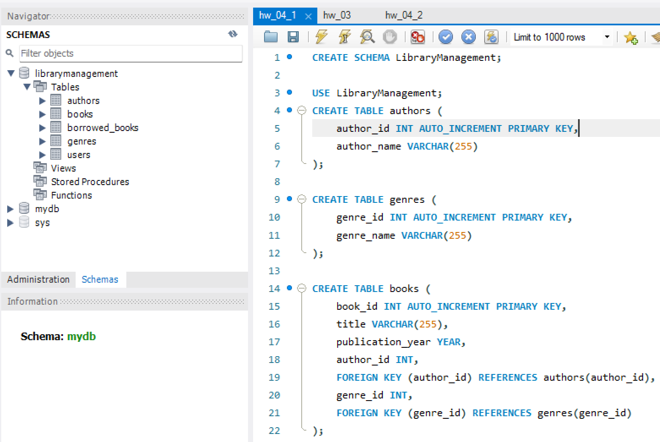

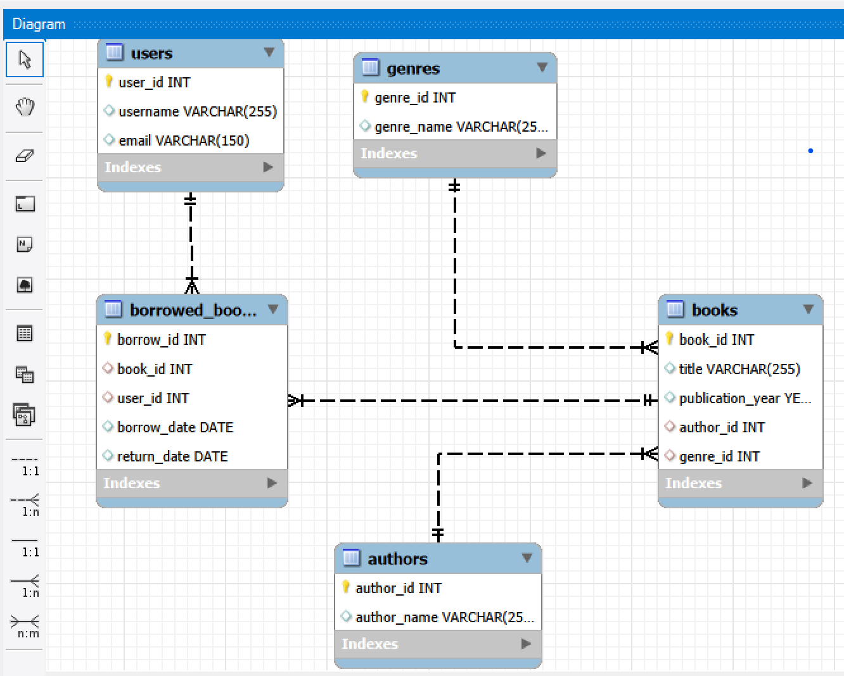

– 2. (дивиться hw_04_1.sql)
– Заповніть таблиці простими видуманими тестовими даними
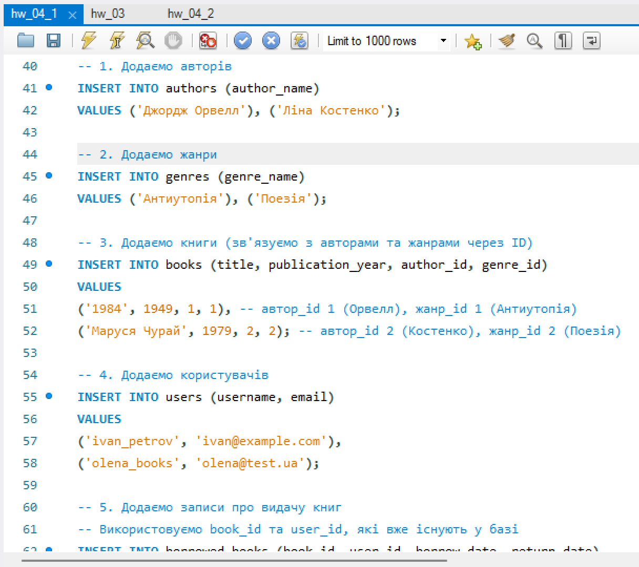
-- 3 (дивиться hw_04_2.sql)
-- Напишіть запит за допомогою операторів FROM та INNER JOIN, що об’єднує всі таблиці даних
SELECT
ct.`id` category_id,
ct.`name` category_name,
ct.`description` category_description,
p.`id` product_id,
p.`name` product_name,
p.`supplier_id` product_supplier_id,
p.`category_id` product_category_id,
p.`unit` product_unit,
p.`price` product_price,
s.`id` supplier_id,
s.`name` supplier_name,
s.`contact` supplier_contact,
s.`address` supplier_address,
s.`city` supplier_city,
s.`postal_code` supplier_postal_code,
s.`country` supplier_country,
s.`phone` supplier_phone,
od.`id` order_detail_id,
od.`order_id` order_detail_order_id,
od.`product_id` order_detail_product_id,
od.`quantity` order_detail_quantity,
o.`id` order_id,
o.`customer_id` order_customer_id,
o.`employee_id` order_employee_id,
o.`date` order_date,
o.`shipper_id` order_shipper_id,
sh.`id` shipper_id,
sh.`name` shipper_name,
sh.`phone` shipper_phone,
e.`employee_id`,
e.`last_name` employee_last_name,
e.`first_name` employee_first_name,
e.`birthdate` employee_birthdate,
e.`photo` employee_photo,
e.`notes` employee_notes,
c.`id` customer_id,
c.`name` customer_name,
c.`contact` customer_contact,
c.`address` customer_address,
c.`city` customer_city,
c.`postal_code` customer_postel_code,
c.`country` customer_country
FROM mydb.categories ct
INNER JOIN mydb.products p
ON p.category_id = ct.id
INNER JOIN mydb.suppliers s
ON p.supplier_id = s.id
INNER JOIN mydb.order_details od
ON od.product_id = p.id
INNER JOIN mydb.orders o
ON o.id = od.order_id
INNER JOIN mydb.shippers sh
ON sh.id = o.shipper_id
INNER JOIN mydb.employees e
ON e.employee_id = o.employee_id
INNER JOIN mydb.customers c
ON c.id = o.customer_id;
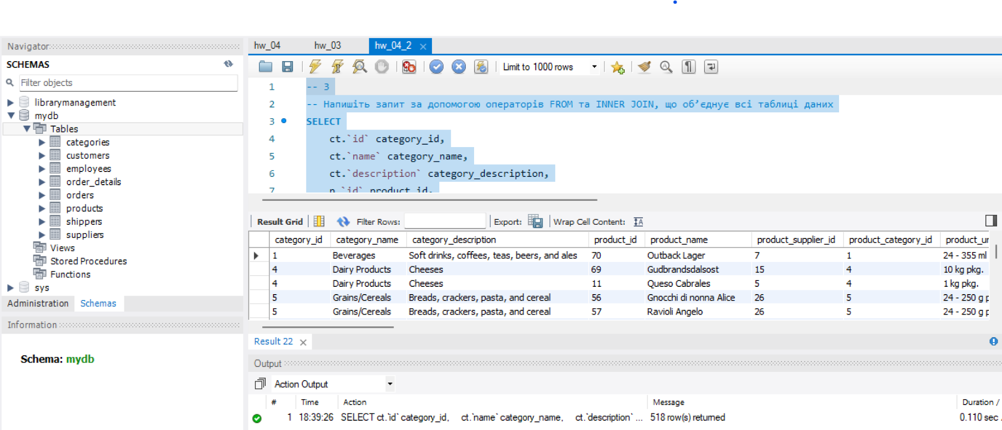

-- 4.1 (дивиться hw_04_2.sql)
-- Визначте, скільки рядків ви отримали (за допомогою оператора COUNT).
SELECT count(*)
FROM mydb.categories ct
INNER JOIN mydb.products p
ON p.category_id = ct.id
INNER JOIN mydb.suppliers s
ON p.supplier_id = s.id
INNER JOIN mydb.order_details od
ON od.product_id = p.id
INNER JOIN mydb.orders o
ON o.id = od.order_id
INNER JOIN mydb.shippers sh
ON sh.id = o.shipper_id
INNER JOIN mydb.employees e
ON e.employee_id = o.employee_id
INNER JOIN mydb.customers c
ON c.id = o.customer_id;

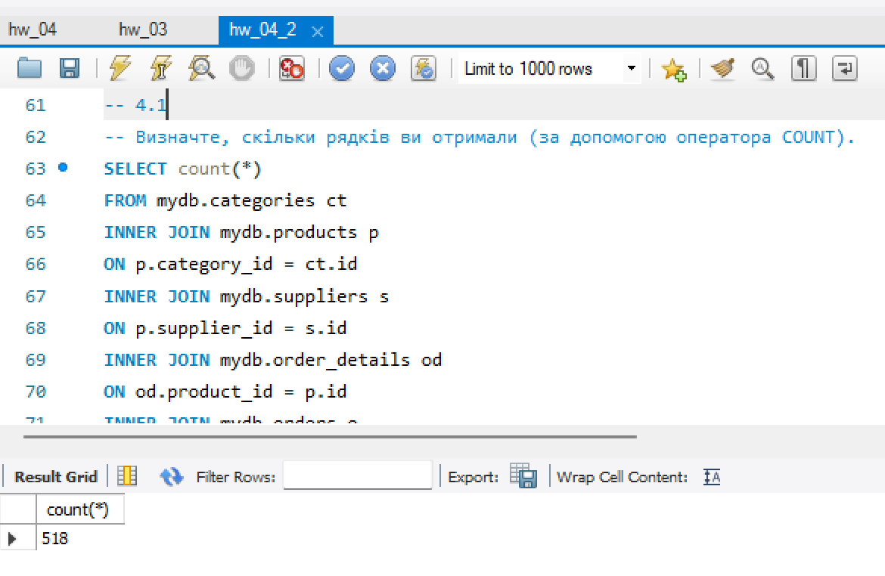
-- 4.2 (дивиться hw_04_2.sql)
-- Змініть декілька операторів INNER на LEFT чи RIGHT.
-- Визначте, що відбувається з кількістю рядків. Чому? Напишіть відповідь у текстовому файлі.
SELECT count(*)
FROM mydb.categories ct
INNER JOIN mydb.products p
ON p.category_id = ct.id
INNER JOIN mydb.suppliers s
ON p.supplier_id = s.id
RIGHT JOIN mydb.order_details od
ON od.product_id = p.id
INNER JOIN mydb.orders o
ON o.id = od.order_id
INNER JOIN mydb.shippers sh
ON sh.id = o.shipper_id
LEFt JOIN mydb.employees e
ON e.employee_id = o.employee_id
INNER JOIN mydb.customers c
ON c.id = o.customer_id;

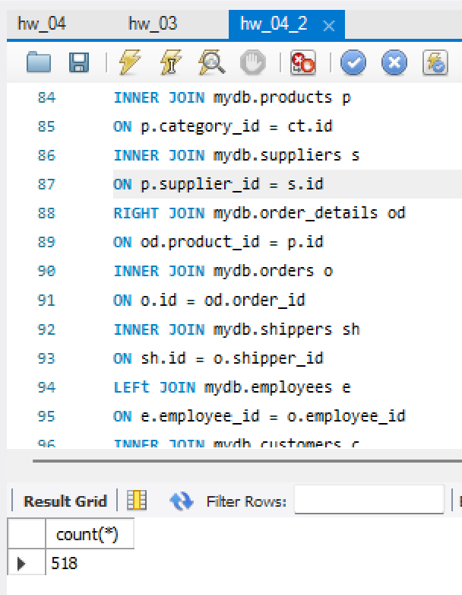
LEFT/RIGHT JOIN не впливає на результат вибірки, т.я. БД містить повне покриття всіх довідників, тобто будь-яке значення з будь-якого словника (customers, products...) присутнє в іншій таблиці що має посилання на цей словник (order, order_details). Якби словник products містив значення що відсутні в order_details, тоді б RIGHT JOIN показав нам NULL для значень де немає відповідності словнику, і кількість ліній в результуючому наборі мала б збільшитися.

-- 4.3 (дивиться hw_04_2.sql)
-- На основі запита з пункта 3 виконайте наступне: оберіть тільки ті рядки, де employee_id > 3 та ≤ 10.
SELECT count(*)
FROM mydb.categories ct
INNER JOIN mydb.products p
ON p.category_id = ct.id
INNER JOIN mydb.suppliers s
ON p.supplier_id = s.id
INNER JOIN mydb.order_details od
ON od.product_id = p.id
INNER JOIN mydb.orders o
ON o.id = od.order_id
INNER JOIN mydb.shippers sh
ON sh.id = o.shipper_id
INNER JOIN mydb.employees e
ON e.employee_id = o.employee_id
INNER JOIN mydb.customers c
ON c.id = o.customer_id
WHERE e.employee_id between 3 and 10;

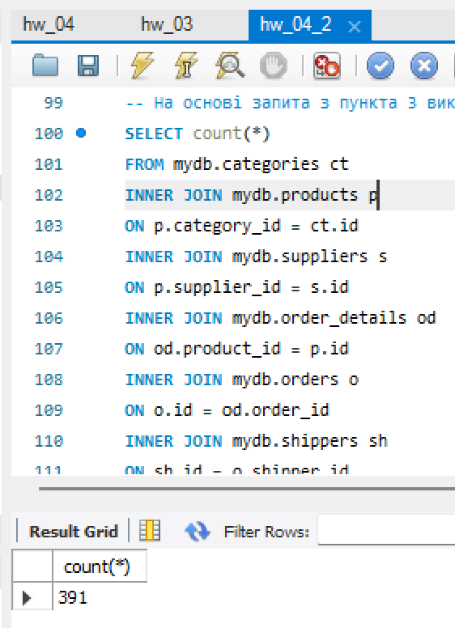

-- 4.4 (дивиться hw_04_2.sql)
-- Згрупуйте за іменем категорії, порахуйте кількість рядків у групі,
-- середню кількість товару (кількість товару знаходиться в order_details.quantity)
SELECT
ct.name category_name,
count(*) category_lines,
avg(od.quantity) avg_category_quantity
FROM mydb.categories ct
INNER JOIN mydb.products p
ON p.category_id = ct.id
INNER JOIN mydb.suppliers s
ON p.supplier_id = s.id
INNER JOIN mydb.order_details od
ON od.product_id = p.id
INNER JOIN mydb.orders o
ON o.id = od.order_id
INNER JOIN mydb.shippers sh
ON sh.id = o.shipper_id
INNER JOIN mydb.employees e
ON e.employee_id = o.employee_id
INNER JOIN mydb.customers c
ON c.id = o.customer_id
WHERE e.employee_id between 3 and 10
GROUP BY ct.name;

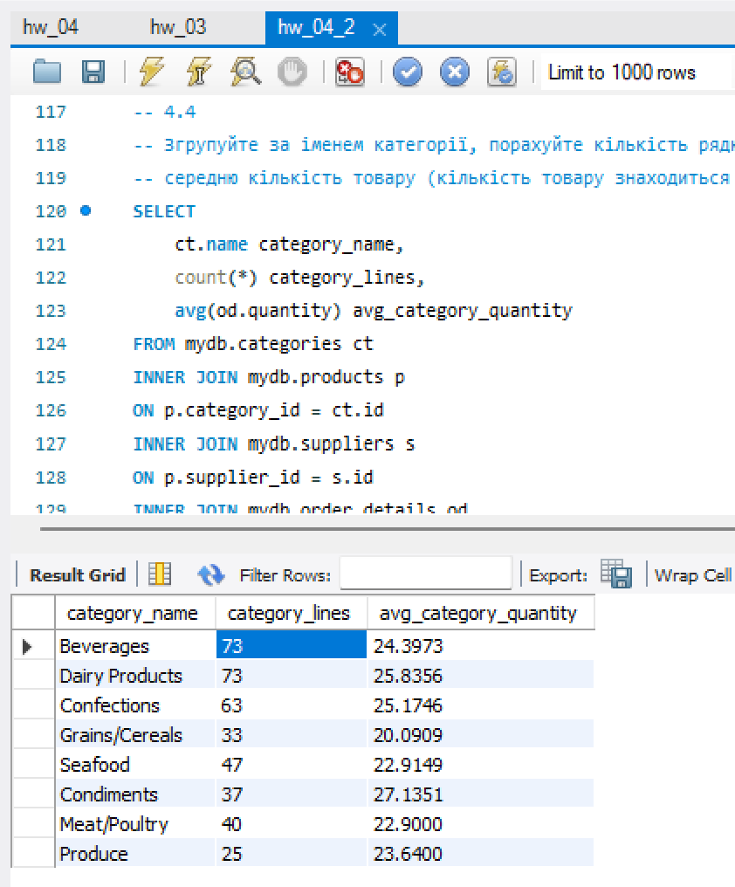

-- 4.5 (дивиться hw_04_2.sql)
-- Відфільтруйте рядки, де середня кількість товару більша за 21.
SELECT
ct.name category_name,
count(*) category_lines,
avg(od.quantity) avg_category_quantity
FROM mydb.categories ct
INNER JOIN mydb.products p
ON p.category_id = ct.id
INNER JOIN mydb.suppliers s
ON p.supplier_id = s.id
INNER JOIN mydb.order_details od
ON od.product_id = p.id
INNER JOIN mydb.orders o
ON o.id = od.order_id
INNER JOIN mydb.shippers sh
ON sh.id = o.shipper_id
INNER JOIN mydb.employees e
ON e.employee_id = o.employee_id
INNER JOIN mydb.customers c
ON c.id = o.customer_id
WHERE e.employee_id between 3 and 10
GROUP BY ct.name
HAVING avg_category_quantity > 21;
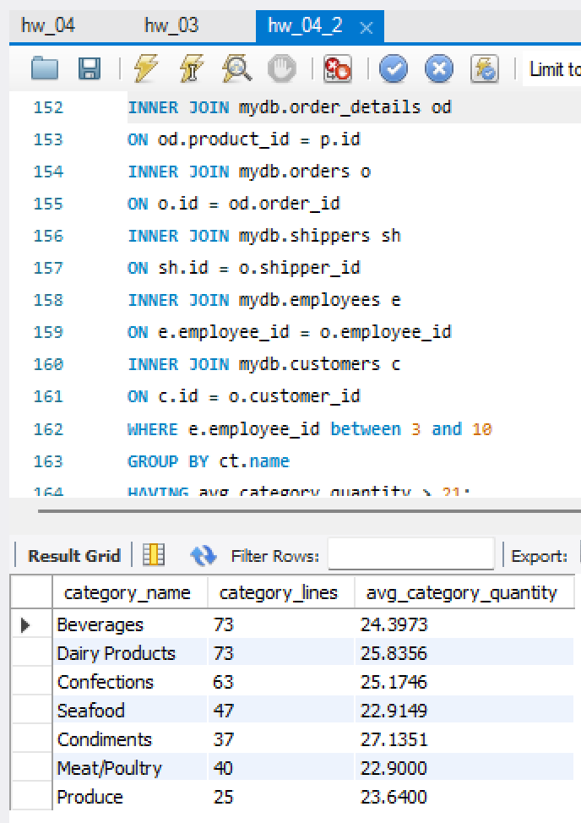

-- 4.6 (дивиться hw_04_2.sql)
-- Відсортуйте рядки за спаданням кількості рядків.
SELECT
ct.name category_name,
count(*) category_lines,
avg(od.quantity) avg_category_quantity
FROM mydb.categories ct
INNER JOIN mydb.products p
ON p.category_id = ct.id
INNER JOIN mydb.suppliers s
ON p.supplier_id = s.id
INNER JOIN mydb.order_details od
ON od.product_id = p.id
INNER JOIN mydb.orders o
ON o.id = od.order_id
INNER JOIN mydb.shippers sh
ON sh.id = o.shipper_id
INNER JOIN mydb.employees e
ON e.employee_id = o.employee_id
INNER JOIN mydb.customers c
ON c.id = o.customer_id
WHERE e.employee_id between 3 and 10
GROUP BY ct.name
HAVING avg_category_quantity > 21
ORDER BY category_lines DESC;

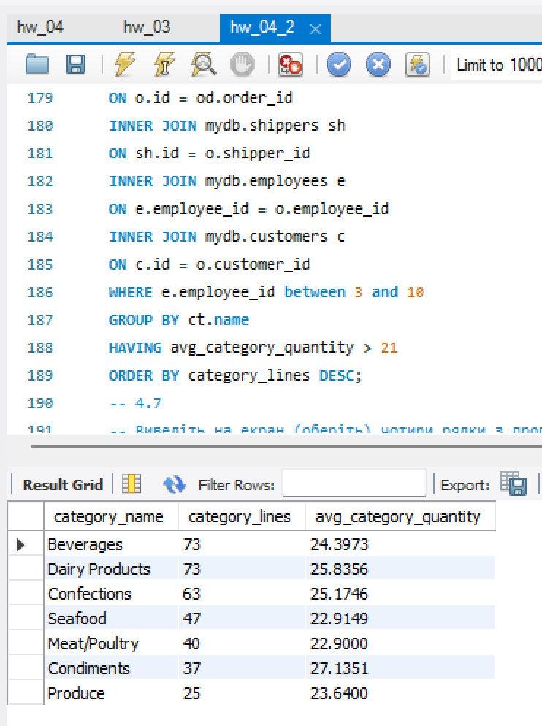

-- 4.7 (дивиться hw_04_2.sql)
-- Виведіть на екран (оберіть) чотири рядки з пропущеним першим рядком.
SELECT
ct.name category_name,
count(*) category_lines,
avg(od.quantity) avg_category_quantity
FROM mydb.categories ct
INNER JOIN mydb.products p
ON p.category_id = ct.id
INNER JOIN mydb.suppliers s
ON p.supplier_id = s.id
INNER JOIN mydb.order_details od
ON od.product_id = p.id
INNER JOIN mydb.orders o
ON o.id = od.order_id
INNER JOIN mydb.shippers sh
ON sh.id = o.shipper_id
INNER JOIN mydb.employees e
ON e.employee_id = o.employee_id
INNER JOIN mydb.customers c
ON c.id = o.customer_id
WHERE e.employee_id between 3 and 10
GROUP BY ct.name
HAVING avg_category_quantity > 21
ORDER BY category_lines DESC
LIMIT 4 OFFSET 1;

